ORANGE DIGITAL CENTER



RAPPORT DE FORMATION (DJANGO)

Promo: 5e promo

Référentiel: Développment DATA

Apprenant: Mor Anta SENE formateur: M. Mamadou MBAYE

Année de formation: 2023/2024

Avant-propos

J'ai le plaisir de vous présenter ce deuxième rapport de formation de la Sonatel Academy Sénégal, dans lequel nous avons abordé un projet d'envergure. Nous avons choisi d'utiliser un framework Python très réputé, communément appelé "Django". Ce framework complet nous a permis de concevoir une application puissante, robuste et sécurisée, en fournissant la majorité des outils nécessaires à sa réalisation. Afin d'optimiser notre productivité, nous avons également intégré une bibliothèque JavaScript, React, pour le développement de l'interface utilisateur.

Conformément aux consignes, notre objectif était de concevoir une plateforme de réservation proposant trois services au choix. Ce travail s'est déroulé en suivant une démarche méthodique, allant de la création des diagrammes à la réalisation de maquettes et prototypes, pour finalement aboutir à l'implémentation de notre application.

Je tiens à exprimer ma gratitude envers l'ensemble du personnel de la Sonatel Academy pour cette opportunité qui nous a été offerte. Cette expérience d'apprentissage intense nous a permis d'acquérir une multitude de connaissances en un laps de temps remarquable, et ce, de manière autonome. Il s'agit véritablement d'une forme d'enseignement dynamique et interactif, souvent qualifiée de "pédagogie active".

Les remerciements

Au TOUT puissant, ALLAH, le Miséricordieux et le Très Miséricordieux et que la paix et le Salut soient sur son noble prophète et ses compagnons,

A mes parents qui m’ont toujours soutenu sur le plan financier, morale et cela, durant tout mon cursus primaire, collégial, et universitaire…,

A l’administration de la SONATEL ACADEMY pour cette opportunité offert qui me permet de monter en compétences de jours en jours,

Aux étudiants du référentiel DEV-DATA pour leur disponibilité, leur sens de l’écoute… Et leur amour du partage de connaissances qu’ils manifestent à travers les échanges entre amis et qui facilitent la compréhension d’un sujet aux uns et à la maîtrise de ce dernier aux autres.

liste des figures

liste des abréviations

Introduction

Avec les avancées spectaculaires dans le domaine de la technologie et la prolifération des logiciels et des applications, d'énormes quantités de données sont générées par les utilisateurs. Les entreprises et autres entités similaires collectent ces données et les stockent dans des bases de données ou d'autres systèmes de stockage de données. Cette étape constitue une "cellule souche" qui peut contenir des informations importantes. Ces informations sont obtenues grâce au traitement et à l'analyse de ces données, un processus principalement pris en charge par les développeurs DATA tels que les data analystes, data scientistes et ingénieurs data.

Dans le cadre de notre formation, nous venons de conclure un projet très enrichissant qui repose sur l'utilisation du célèbre framework "Django". Ce projet consistait à mettre en place une application de réservation proposant au moins trois services tels que des restaurants, des vols, des chambres d'hôtels, des voitures, etc. Ce travail requiert des recherches approfondies et des analyses. Les consignes étaient divisées en trois itérations appelées "sprints", avec une date de livraison pour chaque itération.

Dans la suite de notre rapport, nous présenterons d'abord différentes structures telles que la SONATEL, ORANGE, ODC, SA, puis nous aborderons le projet en lui-même. Nous parlerons de la modélisation et des diagrammes utilisés dans le cadre de ce projet, afin de passer ensuite à l'implémentation proprement dite du projet, en incluant des illustrations si possible.

PARTIE I : Présentation de SONATEL/ORANGE/ODC/SA

SONATEL

La SONATEL a été créée en 1985 et est l'opérateur historique de télécommunications du Sénégal.
Elle a été privatisée en 1997, puis est devenue une filiale du groupe français Orange en 2010.
La SONATEL offre des services de télécommunications fixes et mobiles, ainsi que des services
Internet, de télévision numérique, de fibre optique et de Cloud computing. Elle est également active
dans les services financiers mobiles, avec son service Orange Money, qui permet aux utilisateurs de
transférer de l'argent, de payer des factures et d'effectuer d'autres transactions financières via leur
téléphone portable.
La SONATEL est le plus grand employeur du secteur privé au Sénégal, avec environ 2 500
employés directs et 20 000 employés indirects. Elle investit régulièrement dans la modernisation de
son réseau et dans l'innovation, avec l'objectif de fournir des services de qualité à ses clients.
En tant que filiale d'Orange, la SONATEL bénéficie également de l'expertise et de l'expérience du
groupe dans les télécommunications et les services numériques, ainsi que de son engagement en
faveur du développement durable et de la responsabilité sociale des entreprises.En résumé, la SONATEL est un acteur clé du secteur des télécommunications au Sénégal, offrant
une gamme complète de services de télécommunications, Internet et financiers mobiles, ainsi que
des services de cloud computing. Elle est également un employeur important et investit
régulièrement dans l'innovation et la modernisation de son réseau pour offrir des services de qualité
à ses clients.

ORANGE

Orange est un groupe français de télécommunications fondé en 1994 et présent dans plus de 26 pays
à travers le monde. Avec plus de 253 millions de clients, Orange est l'un des plus grands opérateurs
de télécommunications au monde.
Le groupe propose une gamme complète de services de télécommunications, y compris des services
mobiles, fixes, Internet, de télévision numérique, de fibre optique et de Cloud computing. Il est
également présent dans les services financiers mobiles, avec Orange Money, qui permet aux
utilisateurs de transférer de l'argent, de payer des factures et d'effectuer d'autres transactions
financières via leur téléphone portable.
Orange investit régulièrement dans l'innovation et la technologie pour offrir des services de qualité
à ses clients. Il est également engagé dans le développement durable et la responsabilité sociale des
entreprises, notamment en soutenant des projets éducatifs, environnementaux et sociaux dans les
communautés locales.
Le groupe Orange est également un acteur majeur de la transformation numérique en Europe,
offrant des solutions et des services pour les entreprises et les organisations dans des domaines tels
que l'intelligence artificielle, la cybersécurité, la connectivité IoT (Internet des objets) et les services
cloud.
En résumé, Orange est un groupe de télécommunications international offrant une gamme complète
de services mobiles, fixes, Internet, de télévision numérique, de fibre optique et de cloud
computing. Il est également engagé dans l'innovation, la transformation numérique et la
responsabilité sociale des entreprises.

ODC (ORANGE DIGITAL CENTER)

Orange Digital Center Sénégal est un centre d'innovation numérique créé par le groupe Orange pour
soutenir l'entrepreneuriat et l'innovation numérique au Sénégal. Le centre est situé à Dakar, la
capitale du pays, et a été inauguré en 2019.
Le centre offre un espace de co-création, de formation et d'accompagnement pour les entrepreneurs
locaux, les étudiants, les développeurs et les start-up. Il dispose de laboratoires de prototypage, de
salles de réunion, de salles de formation, d'un espace de coworking et de ressources technologiques
telles que des équipements de réalité virtuelle et augmentée.
Le programme d'Orange Digital Center Sénégal offre des ateliers et des formations sur des sujets
tels que l'intelligence artificielle, le développement de logiciels, le design thinking et la
cybersécurité. Le centre organise également des hackathons et des compétitions pour les
entrepreneurs et les étudiants, offrant ainsi des opportunités de networking et de collaboration.
Le centre a également lancé un programme d'incubation pour les start-up, appelé Orange Fab
Sénégal. Les start-up sélectionnées pour le programme bénéficient d'un accompagnement
personnalisé, de ressources technologiques, d'un espace de coworking et d'un accès à des
financements.
Orange Digital Center Sénégal vise à encourager l'innovation et l'entrepreneuriat numérique au
Sénégal, contribuant ainsi au développement économique et social du pays. L'initiative soutient
également l'engagement d'Orange en faveur du développement durable et de la responsabilité
sociale des entreprises.
En résumé, Orange Digital Center Sénégal est un centre d'innovation numérique créé par Orange
pour soutenir l'entrepreneuriat et l'innovation numérique au Sénégal. Le centre offre des espaces de
co-création, de formation et d'accompagnement, ainsi qu'un programme d'incubation pour les start-
up. L'objectif est de favoriser l'innovation et l'entrepreneuriat numérique au Sénégal, contribuant
ainsi au développement économique et social du pays.

SONATEL ACADEMY

Sonatel Academy est une école de formation en technologies de l'information et de la
communication (TIC) créée par Sonatel, la filiale sénégalaise d'Orange. L'académie a été inaugurée
en 2013 et est située à Dakar, la capitale du Sénégal.
Sonatel Academy offre des programmes de formation professionnelle en TIC pour les jeunes
diplômés et les professionnels en reconversion. Les programmes sont axés sur les compétencesrecherchées par l'industrie, telles que la programmation, le développement d'applications mobiles, la
cybersécurité et la gestion de projet.
Les programmes de Sonatel Academy sont dispensés par des formateurs expérimentés et utilisent
des méthodes d'apprentissage pratiques et interactives. Les étudiants bénéficient également d'un accès à des ressources technologiques de pointe, notamment des laboratoires de prototypage, des équipements de réalité virtuelle et augmentée et des logiciels de développement.
Sonatel Academy a également lancé un programme d'incubation pour les start-up appelé
Jokkolabs@Sonatel. Les start-up sélectionnées pour le programme bénéficient d'un espace de
travail, de ressources technologiques, d'un mentorat personnalisé et d'un accès à des financements.
Sonatel Academy vise à améliorer les compétences numériques des jeunes diplômés et des
professionnels en reconversion, contribuant ainsi à répondre aux besoins de l'industrie des TIC au Sénégal. L'initiative soutient également l'engagement de Sonatel en faveur du développementdurable et de la responsabilité sociale des entreprises.
En résumé, Sonatel Academy est une école de formation en TIC créée par Sonatel pour les jeunes
diplômés et les professionnels en reconversion. L'académie offre des programmes de formation
professionnelle axés sur les compétences recherchées par l'industrie, ainsi qu'un programme
d'incubation pour les start-up. L'objectif est d'améliorer les compétences numériques au Sénégal,
contribuant ainsi à répondre aux besoins de l'industrie des TIC et à promouvoir le développement
économique et social du pays.

Présentation du référentiel DEV-DATA

Le référentiel DEV-DATA de Sonatel Academy est un référentiel de compétences en développement
de logiciels et en science des données. Il a été élaboré pour répondre aux besoins du marché de
l'emploi en matière de compétences techniques dans ces domaines.
Le référentiel DEV-DATA de Sonatel Academy est divisé en quatre grandes catégories de
compétences : les compétences fondamentales, les compétences en développement de logiciels, les
compétences en science des données et les compétences transversales.
Les compétences fondamentales comprennent des sujets tels que les mathématiques et la statistique,
les algorithmes et la complexité, ainsi que la gestion de projet.
Les compétences en développement de logiciels couvrent les langages de programmation, les bases
de données, les frameworks et les outils de développement.Les compétences en science des données incluent les mathématiques appliquées, la modélisation,
l'apprentissage automatique et l'analyse de données.
Les compétences transversales sont des compétences clés telles que la communication, le travail
d'équipe, la pensée critique et la résolution de problèmes.
Le référentiel DEV-DATA de Sonatel Academy est utilisé pour guider la conception des
programmes de formation de l'académie. Les programmes sont conçus pour aider les apprenants à
développer des compétences techniques précieuses et à acquérir des connaissances pratiques dans
les domaines de la science des données et du développement de logiciels.
Les programmes de Sonatel Academy sont conçus pour être pratiques et interactifs, offrant aux
apprenants l'opportunité de travailler sur des projets réels pour appliquer leurs compétences en
contexte. Les étudiants ont également accès à des ressources technologiques de pointe et à des
formateurs expérimentés.
En résumé, le référentiel DEV-DATA de Sonatel Academy est un référentiel de compétences en
développement de logiciels et en science des données. Le référentiel est utilisé pour guider la
conception des programmes de formation de l'académie et est divisé en quatre grandes catégories de
compétences : les compétences fondamentales, les compétences en développement de logiciels, les
compétences en science des données et les compétences transversales. Les programmes de Sonatel
Academy sont pratiques et interactifs, offrant aux apprenants l'opportunité de travailler sur des
projets réels pour appliquer leurs compétences en contexte.

Partie II: Concept générale

Problematique

Lorsque nous avons commencé à aborder la création de notre application de réservations comprenant au moins trois services différents, notre principale préoccupation était de respecter le délai qui nous était imparti. Nous nous sommes posé la question suivante : comment pouvons-nous réaliser ce projet dans les temps ? Pour y répondre, nous avons exploré différentes possibilités et identifié les outils les mieux adaptés pour chaque étape du processus.

Pour commencer, nous avons décidé d'utiliser Visual Studio Code (VS Code) comme éditeur de code principal. VS Code est un éditeur populaire qui offre de nombreuses fonctionnalités et extensions pour faciliter le développement d'applications. Son interface conviviale et ses capacités de personnalisation en font un choix idéal pour travailler efficacement.

En ce qui concerne le maquettage et le prototypage, nous avons opté pour Figma. Figma est un outil de conception d'interfaces utilisateur basé sur le cloud, qui permet la collaboration en temps réel. Il offre une large gamme de fonctionnalités pour créer des maquettes interactives et des prototypes, ce qui facilite la visualisation et la validation des concepts de design.

Pour la création des diagrammes, nous avons choisi d'utiliser Draw.io. Cet outil en ligne permet de créer facilement différents types de diagrammes tels que les diagrammes de flux, les diagrammes de classes et les diagrammes de séquence. Il offre une interface intuitive et la possibilité de partager et de collaborer sur les diagrammes en temps réel.

Outre ces outils spécifiques, nous avons également utilisé les frameworks et bibliothèques appropriés pour le développement de notre application. Comme mentionné précédemment, nous avons choisi Django comme framework principal pour sa puissance, sa robustesse et sa sécurité. Pour l'interface utilisateur, nous avons utilisé React, une bibliothèque JavaScript populaire, qui offre des fonctionnalités avancées et une gestion efficace de l'état de l'application.

En résumé, notre approche a consisté à sélectionner des outils éprouvés et familiers pour chaque étape du processus de développement. Cela nous a permis de travailler de manière efficace et de respecter le délai imparti pour la réalisation de notre application de réservations.

Les diagrammes(diagramme de cas d’utilisation, diagramme de classe, diagramme de séquences)

Dans le cadre de notre projet de création d'une application de réservations comprenant au moins trois services différents, nous avons utilisé différents types de diagrammes pour la modélisation et la conception de notre application. Voici les principaux diagrammes que nous avons utilisés :

Diagramme de cas d'utilisation

Le diagramme de cas d'utilisation nous a permis de représenter les différentes actions et interactions entre les acteurs (utilisateurs) et le système. Nous avons identifié les fonctionnalités principales de notre application, telles que la recherche de disponibilité, la création de réservation, la gestion des utilisateurs, etc. Ce diagramme nous a aidés à clarifier les besoins fonctionnels et à définir le périmètre de notre application.

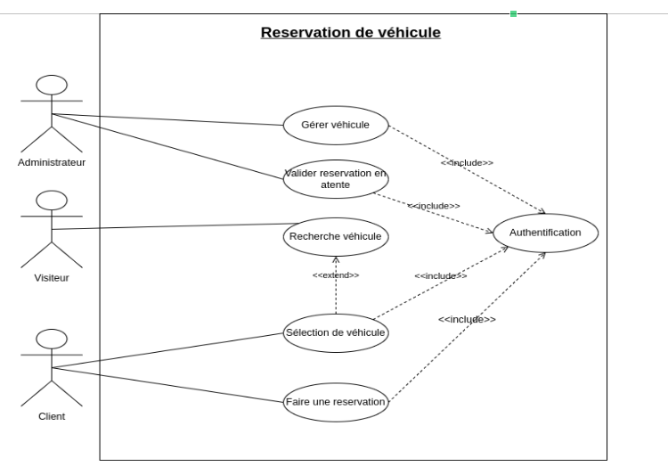Figure 1: Exemple de diagramme de cas d'utilisation pour le service des voitures

Diagramme de classe

Le diagramme de classe est utilisé pour représenter la structure statique de notre application, c'est-à-dire les classes, les attributs, les relations et les méthodes. Nous avons identifié les entités principales de notre application, telles que les services de réservation, les utilisateurs, les réservations, etc. Ce diagramme nous a permis de visualiser les relations entre les différentes classes et d'établir une base solide pour notre implémentation.
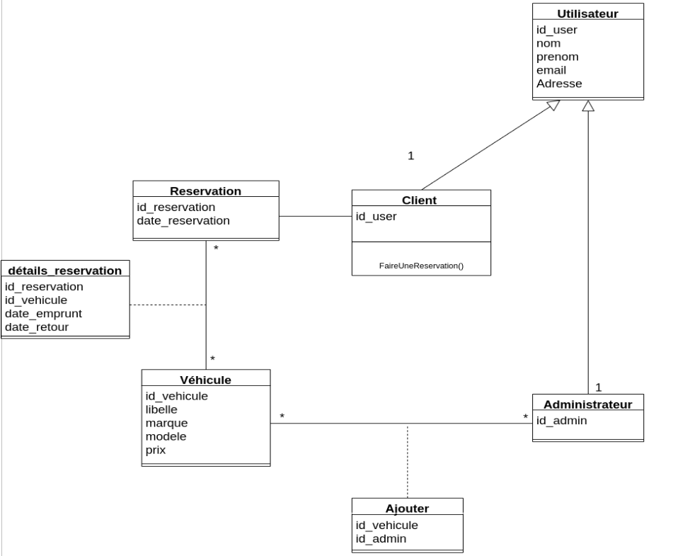Figure 2: Exemple de diagramme de classe pour la reservation de voiture

Diagramme de séquence

Le diagramme de séquence est utilisé pour représenter l'interaction entre les objets ou les composants de notre système dans une séquence temporelle. Nous l'avons utilisé pour modéliser des scénarios d'utilisation spécifiques, tels que le processus de réservation d'un service, du choix des dates à la confirmation de la réservation. Ce diagramme nous a aidés à comprendre le flux d'actions et les échanges d'informations entre les différents éléments de notre application.

Ces diagrammes nous ont permis de mieux comprendre les différentes parties de notre application, d'identifier les relations entre les différents acteurs et les fonctionnalités clés, et de faciliter la communication et la collaboration au sein de notre équipe de développement. Ils ont également servi de référence lors de l'implémentation de notre application, en assurant une vision claire de l'architecture et du fonctionnement attendu.

Figur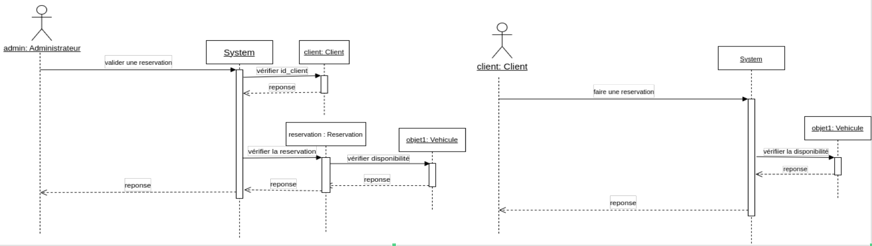e 3: Exemple de diagramme de séquence pour une reservation de voiture

Maquettage et prototypage

Dans le cadre de notre projet de création d'une application de réservations comprenant au moins trois services différents, nous avons utilisé des outils de maquettage et de prototypage pour visualiser et concrétiser nos idées. Les étapes de maquettage et de prototypage sont essentielles pour concevoir une interface utilisateur conviviale et intuitive. Voici comment nous avons procédé :

Maquettage

Le maquettage consiste à créer des représentations statiques de l'interface utilisateur, en se concentrant sur la disposition des éléments et sur l'expérience utilisateur globale. Pour cela, nous avons utilisé un outil tel que Figma. Cet outil offre une interface conviviale pour créer des maquettes graphiques, en utilisant des éléments prédéfinis tels que des boutons, des formulaires, des menus, etc. Nous avons dessiné différentes vues de notre application, en veillant à organiser les informations de manière claire et cohérente.

Prototypage

Le prototypage consiste à créer des versions interactives de l'interface utilisateur, afin de simuler le flux de l'application et de tester les fonctionnalités. Nous avons utilisé les mêmes outils de maquettage pour ajouter des interactions aux éléments de l'interface. Par exemple, nous avons défini des liens entre les différentes vues, ajouté des animations ou des transitions pour rendre l'expérience utilisateur plus immersive. Cela nous a permis d'explorer et de valider les différentes interactions de notre application avant de passer à l'implémentation.

En utilisant ces outils de maquettage et de prototypage, nous avons pu collaborer efficacement en équipe, partager nos idées et recueillir les commentaires des parties prenantes. Ces étapes préliminaires nous ont permis de visualiser l'apparence et le comportement attendus de notre application, et de nous assurer de sa convivialité avant de passer à l'implémentation. Cela a également facilité la communication avec les développeurs, en leur fournissant une référence visuelle claire pour la réalisation de l'interface utilisateur.

Implémentation

L'implémentation de notre application de réservations comprenant au moins trois services différents a été réalisée en utilisant le framework Django pour le développement back-end et la bibliothèque React pour le développement front-end. Voici comment nous avons procédé :

Configuration de l'environnement de développement

Nous avons installé les outils nécessaires pour le développement, tels que Python, Django, Node.js et npm. Nous avons créé un environnement virtuel pour isoler notre projet et gérer les dépendances spécifiques à notre application.

Configuration de la base de données

Pour la configuration, nous utilisons le fichier de configuration « settings.py » où nous ajoutons nos identifiants de notre base de données mais il faut d’abord installer mysqlclient ou pymysql.
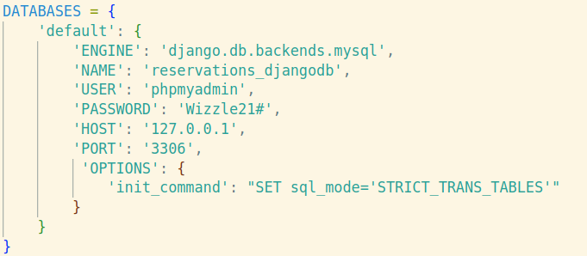Figure 4: Configuration de la base de données
Figure 5: Installation de mysqlclient
mysqlclient est une bibliothèque Python qui fournit une interface pour se connecter aux bases de données MySQL et interagir avec elles à l'aide de Python. Il s'agit d'une bibliothèque cliente qui permet aux applications Python de communiquer avec le serveur de base de données MySQL.

Insertion des données dans la base de données

Pour l’insertion des données dans la base de données, nous avons utilisé que du SQL comme illustré ci-dessous:
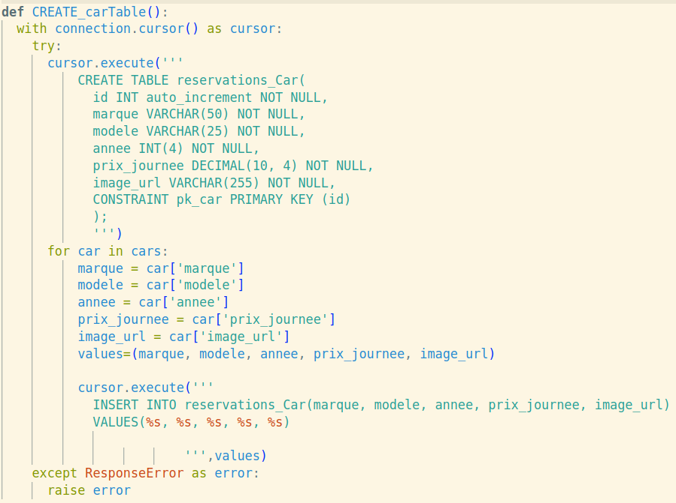Figure 6: fonction pour la création de la table reservations_Car et l'insertions des données
Les données reçues depuis faker sont ensuite insérées dans la base de données grâce à la méthode « cursor() » du module « connection ». Nous avons parcourcu chaque objet voiture et fait la correspondance des attributs de la voiture aux colonnes de la table « reservations_Car » de la base.
Ces données sont récupérées depuis faker grâce à fonction suivante:
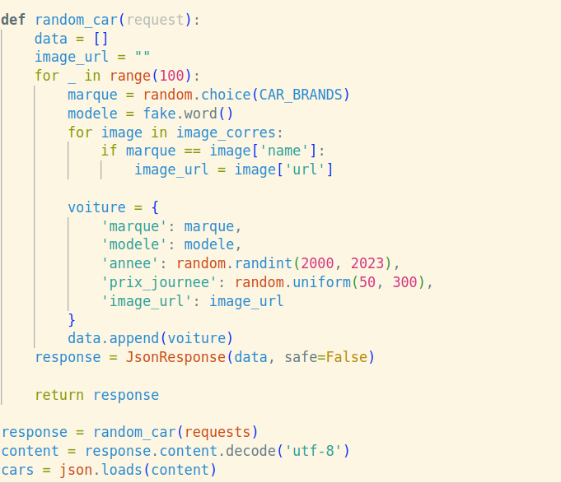Figure 7: Récupération des données depuis faker
Cette fonction «random_car» génère aléatoirement une centaine de voitures ayant comme propriètés: une marque, un modèle, l’année auquelle elle a été conçue, un prix pour la location journalière et une image correspondante.

3. Développement du back-end avec Django

Nous avons commencé par définir les code sql pour la création des tables de la base de données. Nous avons créé les tables pour les services de réservation, les utilisateurs, les réservations, etc. Ensuite, nous avons écrit les vues et les URL pour gérer les différentes fonctionnalités.

4. Développement du front-end avec React

Nous avons créé des composants React pour chaque élément de l'interface utilisateur, tels que les formulaires, les listes, les cartes, etc. Nous avons utilisé des bibliothèques complémentaires telles que React Router pour gérer la navigation entre les différentes pages, Axios pour effectuer des requêtes HTTP vers le back-end. Nous avons géré l'état de l'application à l'aide de React Hooks.
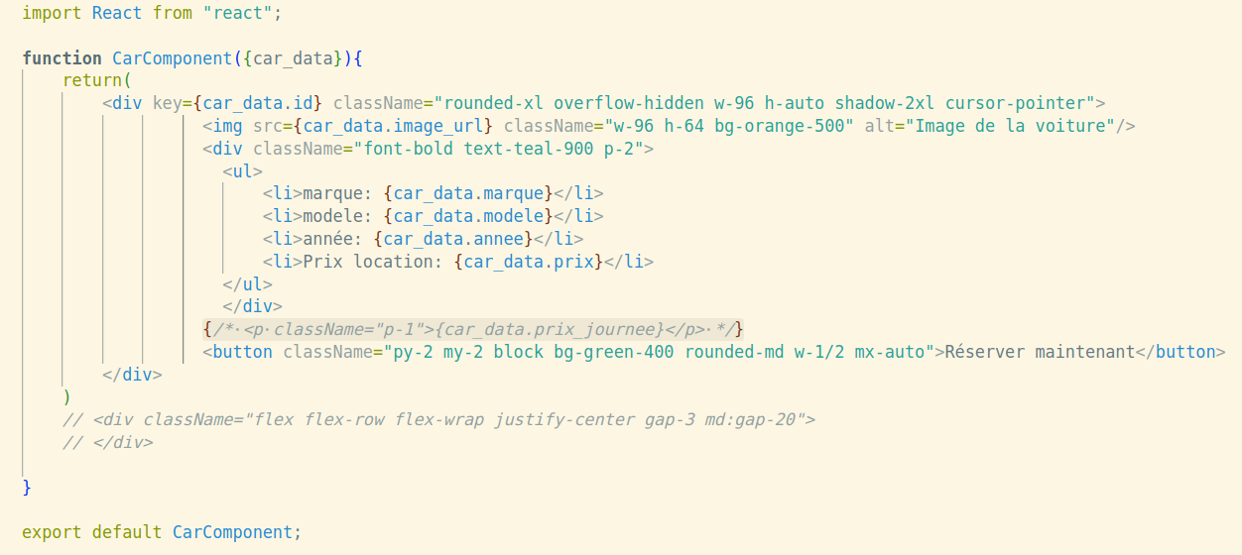Figure 8: Structure du composant CarComposant

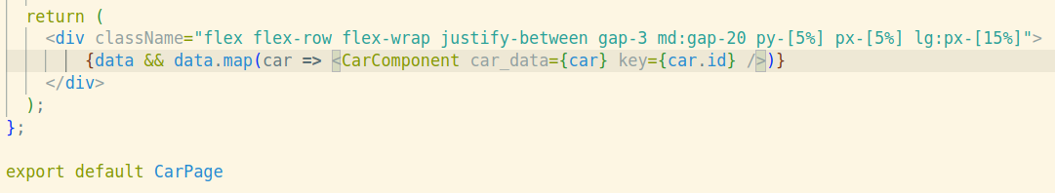Figure 9: Appel de notre composant CarComponent

5. Intégration du back-end et du front-end

Nous avons connecté le back-end Django avec le front-end React en utilisant des API. Nous avons défini des points de terminaison pour les requêtes du front-end vers le back-end.
Poue celà, nous avons choisi d'utiliser la fonction fetch au lieu de la bibliothèque Axios pour effectuer des requêtes HTTP depuis notre application front-end vers le back-end. Fetch est une API JavaScript native disponible dans les navigateurs modernes qui permet de réaliser des requêtes HTTP de manière asynchrone.
La fonction fetch est intégrée dans les navigateurs et offre une syntaxe simple et expressive pour effectuer des requêtes HTTP. Voici ci dessous une illustration de cette intégration :
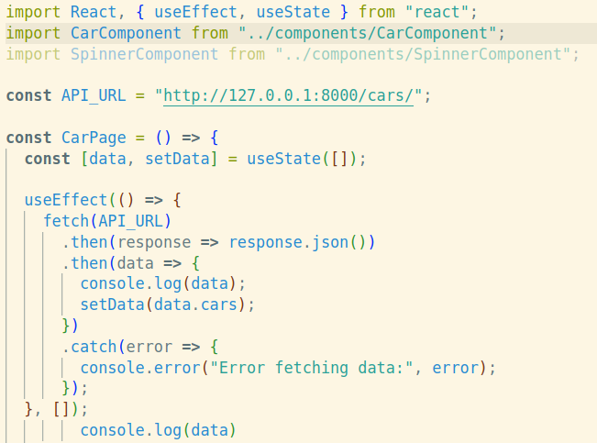Figure 10: Intégration du front-end et du back-end avec la fonction fetch
Ce code montre comment récupérer des données de voiture à partir d'un point de terminaison d'API à l'aide fetchd'un composant React. Les données extraites sont ensuite stockées dans l'état du composant en utilisant useStatepour mettre à jour l'interface utilisateur en conséquence.

6. Présentation des résultats

A ce stade de la mise en œuvre de l'application de réservations, les résultats obtenus sont significatifs. Voici une présentation des résultats :
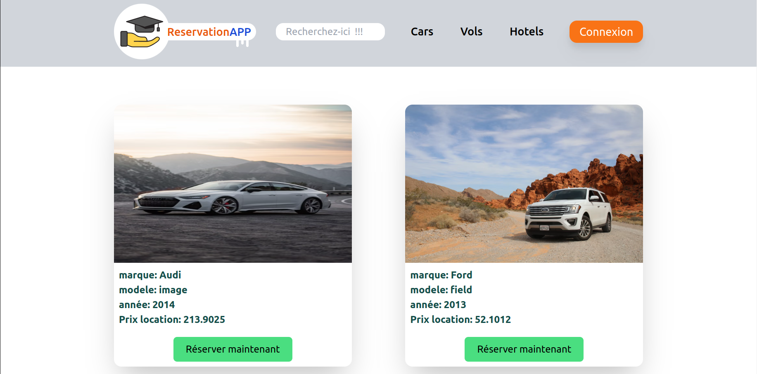Figure 11: Interface pour reservation de voiture.
Le front-end de l'application a été développé en utilisant la bibliothèque JavaScript React. React offre une approche efficace pour construire des interfaces utilisateur. En utilisant des composants React, une gestion d'état appropriée et des éléments d'interface utilisateur réutilisables, une interface réactive et interactive a été créée pour l'application de réservations.

Ces données proviennent de la base de données et sont obtenues grâce à des requêtes SQL et présent une structure établie comme suit :
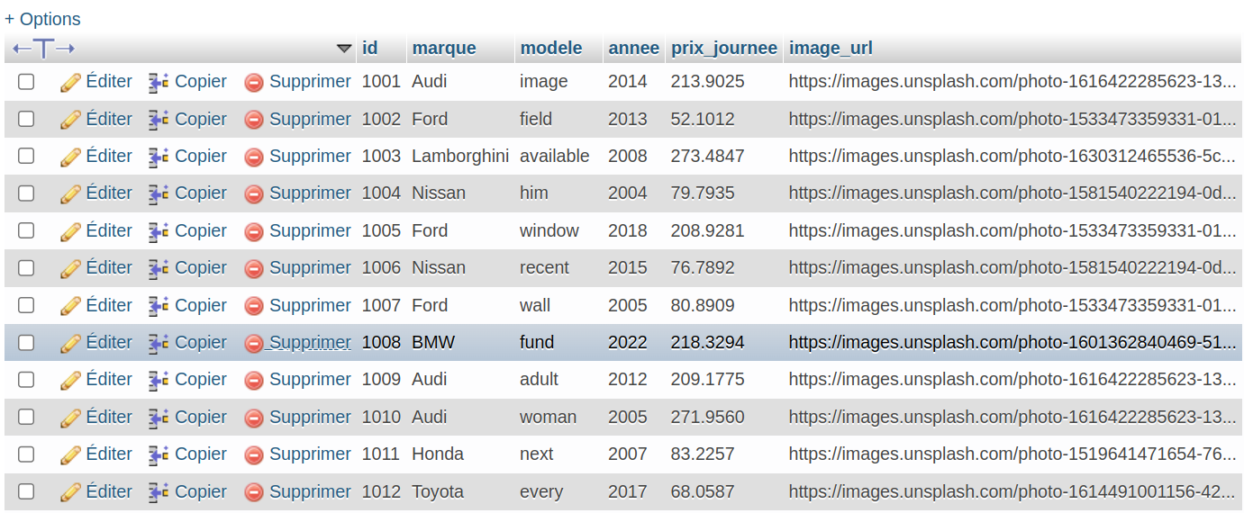Figure 12: Visualisation des données des voitures depuis la table reservations_Car

Cette table contient des attributs qui définissent les propriètés de chaque voitures et sont toutes présente dans cette table.

7. Présentation des problèmes rencontrés

Tout au début de projet, la principale problématique était là question suivante: «Par où commencer ? ». Par la suite, le projet était en fait une séquence de problématiques dont il fallait apporter des solutions.

8. Solutions apportées

Etant donné que moi et mon groupe étions tous des grands commençants avec le framework Django, nous avons procédé dans un premier temps à une documentation sur ce framework afin d’en apprendre un peu plus. Par la suite, nous tracer les diagrammes(de classes, de séquences, de cas d’utilisation…), découper le projet en petites fonctionnalités que l’on regroupe par la suite dans des spints à durée bien determinée.
Enfin pour chaque sprint, nous avons essayer d’apporter une réponse plus ou moins satisfaisant visant à répondre aux besoins de l’utilisateur.

Conclusion
En guise de conclusion, nous dirons que le projet de reservation est très riche en terme de compétence car elle nous a permi d’avoir, à ce stade de note formation, une certaine aisance avec ce framework.
Personnnellement, je pense aller plus avec ce projet en y ajoutant de nouvelles fonctionnaliités qui vont au-delà de celles qui nous étaient données par notre formateur.

Webographie

https://react.dev/learn
https://react.dev/reference/react
https://docs.djangoproject.com/en/4.2/
https://openclassrooms.com/fr/courses/7172076-debutez-avec-le-framework-django/7515281-sauvegardez-des-donnees-dans-une-base-de-donnees-avec-un-modele-et-une-migration

